BAB III
ANALISIS DAN PERANCANGAN

Analisis

Identifikasi Masalah
Berdasarkan permasalahan yang diperoleh peneliti dari wawancara yang telah dilakukan pada pemilik dan beberapa admin penggilingan kopi lumajang, mengenai kendala-kendala yang ada di industri tersebut ternyata terdapat beberapa permasalahan yaitu admin mengalami kesulitan dalam mengelola penerimaan pesanan, pendaftaran melalui via telpon, pengelolaan antrian saat datang ketempat langsung yang dimana harus menjelaskan satu persatu rincian terhadap pelanggan.
Pihak jasa penjemuran kopi kesulitan mengatur antrian pada saat pendaftaran, terutama pada saat musim panen dan musim hujan yang diikarenakan banyaknya transaksi. Pihak pengelola kesulitan mengelola data antrian saat menerima pesanan penjemuran. Selain itu, pada saat menerima pesanan melalui telepon, admin sistem juga harus menerima dan menginformasikan kondisi barang kepada pelanggan dalam proses pengeringan, misalnya apakah barang sudah kering atau pelanggan menanyakan kondisi barang apakah sudah selesai atau belum.
Namun bagian penyimpanan dan penggilingan kopi sering penuh, sehingga pelanggan sering harus kembali karena tidak tahu apakah penggilingan atau penyimpanan sudah siap atau belum, sehingga tidak memungkinkan untuk menyewa gudang atau jasa penggilingan.

Pemecahan Masalah
Dikutip dari permasalahan di atas, dibuatlah sebuah sistem untuk mengelola penerimaan pendaftaran, sehingga pelanggan tidak perlu lagi menghubungi administrator untuk menyelesaikan pemesanan. Dalam sistem pemesanan yang akan dibuat nantinya, pelanggan dapat melihat produk yang mereka pesan, melihat harga dan stok yang tersedia, serta memilih dan memesan barang tanpa harus menghubungi administrator sistem melalui telepon untuk melakukan pemesanan.
Pada bagian pendaftaran jasa penjemuran akan dibuat sistem pendaftaran sehingga penyewa jasa dapat langsung melakukan pendaftaran tanpa harus menghubungi admin. Sistem pendaftaran yang akan dibuat nantinya, penyewa jasa memasukan data diri dan juga data barang yang akan dijemur sehingga pelanggan akan mendapatkan nomor antrian penjemuran secara otomatis.
Sedangkan pada bagian penggilingan dan penyimpanan akan dibuat sistem untuk mengecek apakah penggilingan masih tersedia atau tidak. Sistem pendaftaran pada penggilingan dan penyimpanan yang nantinya akan dibuat, penyewa jasa harus memasukan data diri dan barang yang akan disimpan atau digiling sehingga pelanggan bisa mengecek secara berkala.
Pada permasalahan status barang maka akan dibuatkan sebuah sistem untuk menampilkan status barang pertransaksi. Hal tersebut bisa mempermudah pelanggan sehinga pada saat melakukan pembelian atau penyewaan jasa dapat melihat status barang tanpa harus menghubungi admin.

Perancangan

Perancangan Sistem
      - Use Case Diagram
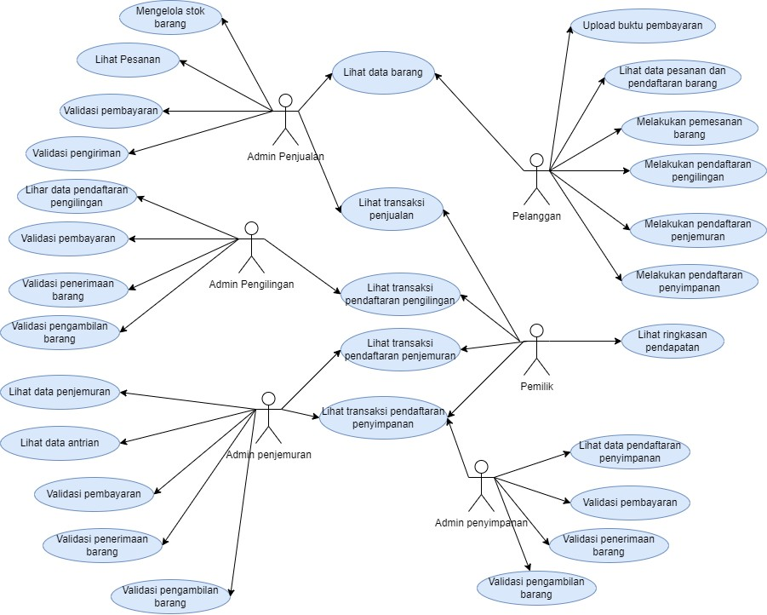
Use case diagram pada sistem informasi pemesanan, pendaftaran jasa penggilingan dan pengelolaan antrian ini terdapat 6 sektor pada use case diagram, untuk aktor utama pada sistem informasi ini adalah pelanggan. Berikut ini pada gambar 3.1 gambaran fitur pada keseluruhan dari aktor yang akan menggunakan sistem informasi penggilingan kopi lumajang.

Gambar 3. 1 Use Case Diagram
      - Aktivity Diagram
        - Aktivity Diagram Login
Pada proses ini adalah proses yang akan dilakukan seorang user pada saat awal membuka aplikasi, dan melakukan login untuk mengakses fitur utama pada aplikasi. Gambar 3.2 dibawah ini menggambarkan proses tersebut.

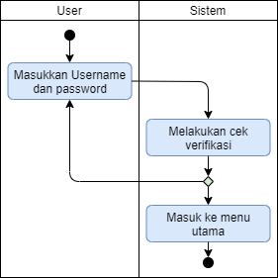
Gambar 3. 2 Aktivity Login

        - Aktivity Diagram Register
Pada proses ini adalah proses yang akan dilakukan seorang user untuk mendaftarkan diri pada sistem informasi untuk mendapatkan Username dan Password untuk login. Gambar 3.3 dibawah ini menggambarkan proses tersebut.
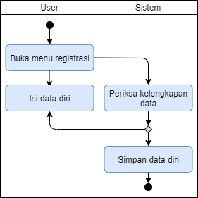

Gambar 3. 3 Aktivity Register

        - Aktivity Diagram Pembelian
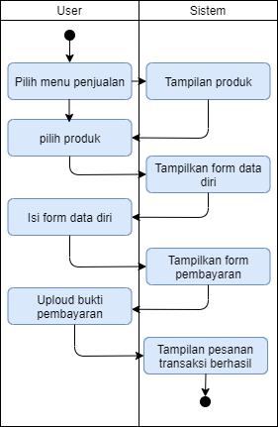
Pada proses ini adalah proses yang akan dilakukan user untuk melakukan transaksi pembelian. Gambar 3.4 dibawah ini mengambarkan proses tersebut.

Gambar 3. 4 Aktivity pembelian

        - Aktivity Diagram Pesanan
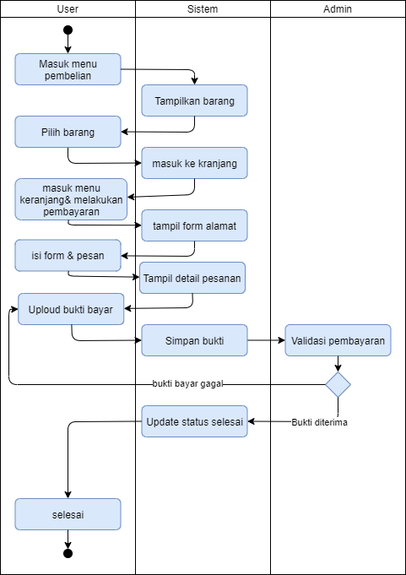
Pada proses ini adalah proses yang akan dilakukan user untuk melakukan transaksi pembelian. Gambar 3.5 dibawah ini mengambarkan proses tersebut.

Gambar 3. 5 Aktivity Pesanan

        - Aktivity Diagram Penggilingan
Pada proses ini adalah proses yang akan dilakukan user untuk melakukan pendaftaran penggilingan. Gambar 3.6 dibawah ini mengambarkan proses tersebut.
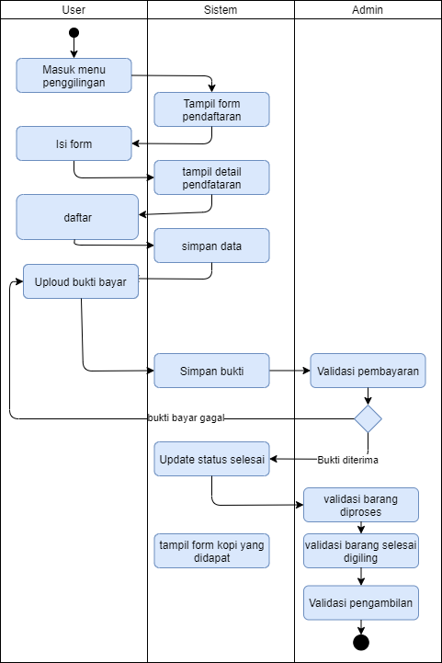

Gambar 3. 6 Aktivity Penggilingan

        - Aktivity Diagram Penjemuran
Pada proses ini adalah proses yang akan dilakukan user untuk melakukan pendaftaran penjemuran. Gambar 3.7 dibawah ini mengambarkan proses tersebut.
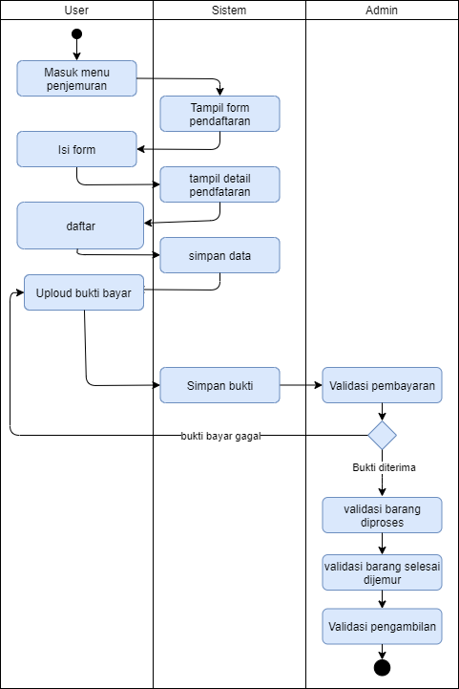

Gambar 3. 7 Aktivity Penjemuran

        - Aktivity Diagram Penyimpanan
Pada proses ini adalah proses yang akan dilakukan user untuk melakukan pendaftaran penjemuran. Gambar 3.8 dibawah ini mengambarkan proses tersebut.
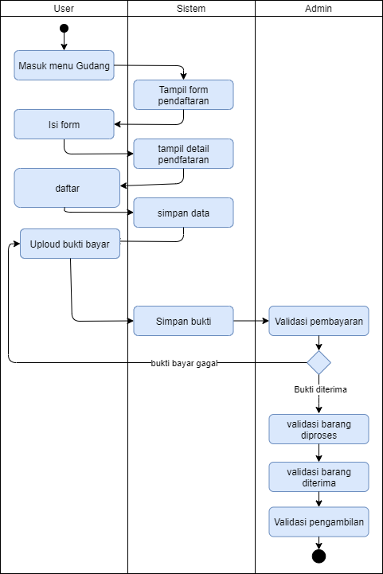

Gambar 3. 8 Aktivity Penyimpanan

      - Suquence Diagram
        - Sequence Diagram Pemesanan
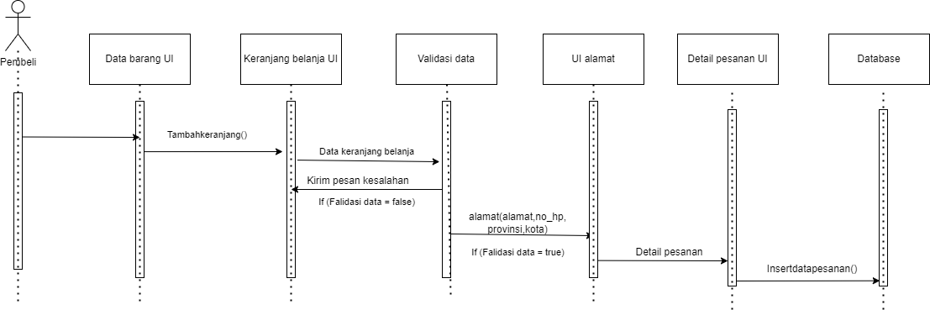
Berikut adalah Sequence Diagram yang akan digunakan pada aplikasi saat pemesanan.
Gambar 3. 9 Sequence Diagram Pemesanan
        - Sequence Diagram Penggilinagan
Berikut adalah Sequence Diagram yang akan digunakan pada aplikasi saat pendaftaran pengilingan.
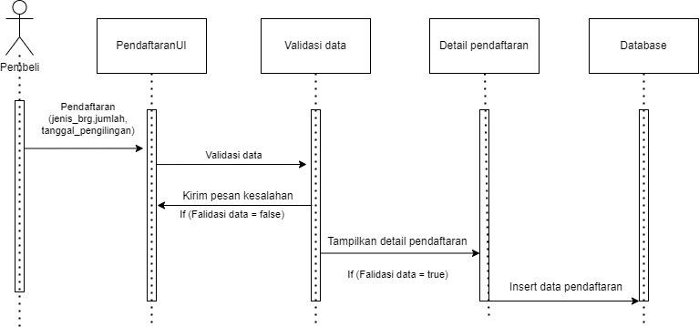

Gambar 3. 10 Sequence Diagram Pendaftaran Pengilingan

        - Sequence Diagram Penjemuran
Berikut adalah Sequence Diagram yang akan digunakan pada aplikasi saat pendaftaran penjemuran.
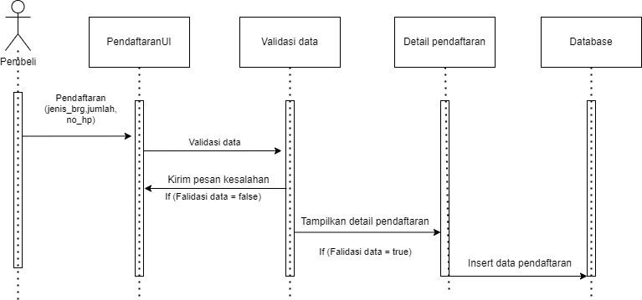

Gambar 3. 11 Sequence Diagram Pendaftaran Pengilingan
        - Sequence Diagram Penyimpanan
Berikut adalah Sequence Diagram yang akan digunakan pada aplikasi saat pendaftaran penyimpanan.
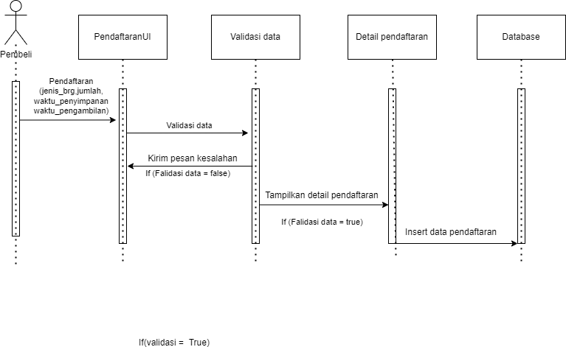

Gambar 3. 12 Sequence Diagram Pendaftaran Penyimpanan

        - Sequence Diagram Pembayarann
Berikut adalah Sequence Diagram yang akan digunakan pada aplikasi saat upload pembayaran.
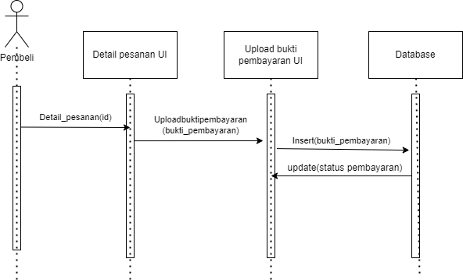

Gambar 3. 13 Sequence Diagram Upload Pembayaran

        - Sequence Diagram Validasi Pemesanan
Berikut adalah Sequence Diagram yang akan digunakan pada aplikasi saat validasi pesanan.
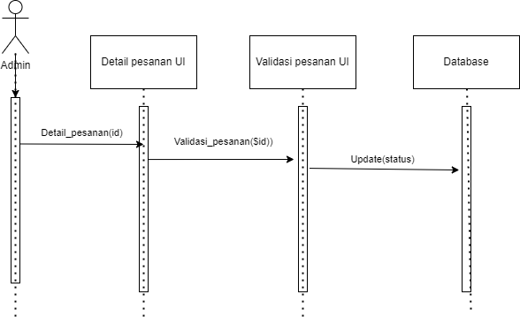

Gambar 3. 14 Sequence Diagram Validasi Pemesanan

Perancangan Data
      - Conceptual Data Model
Berikut adalah Conceptual Data Model yang akan dirancang pada aplikasi.
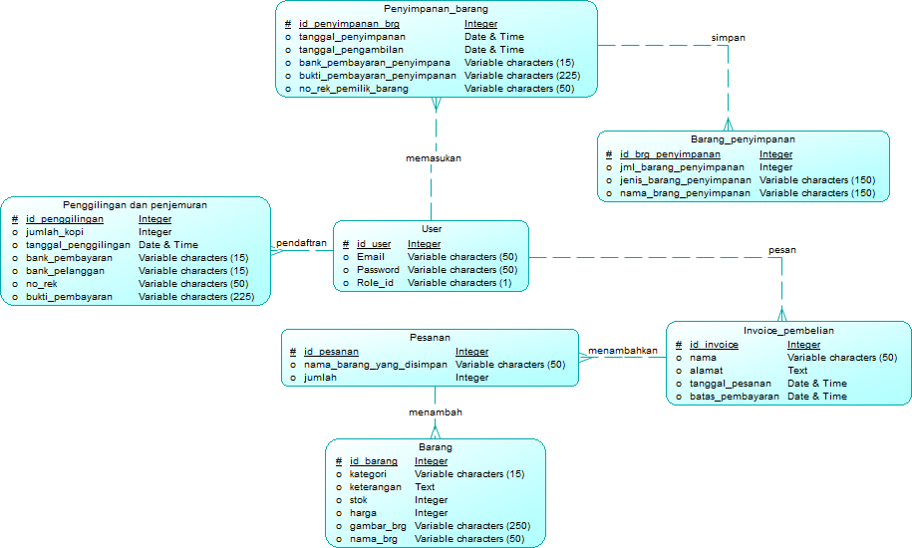
Gambar 3. 15 Conceptual Data Model
      - Phisycal Data Model
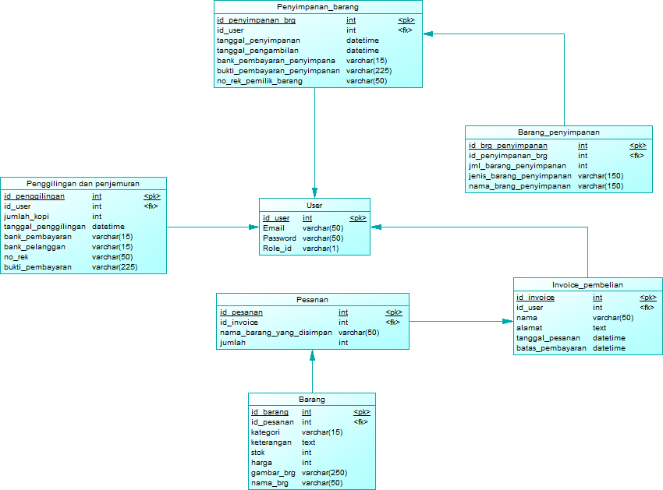
Berikut ini adalah Gambaran dari Pysical Data Model yang akan dirancang pada aplikasi.

Gambar 3. 16 Pysical Data Model (PDM)

Perancangan User Interface / Mock-up aplikasi
      - Home page
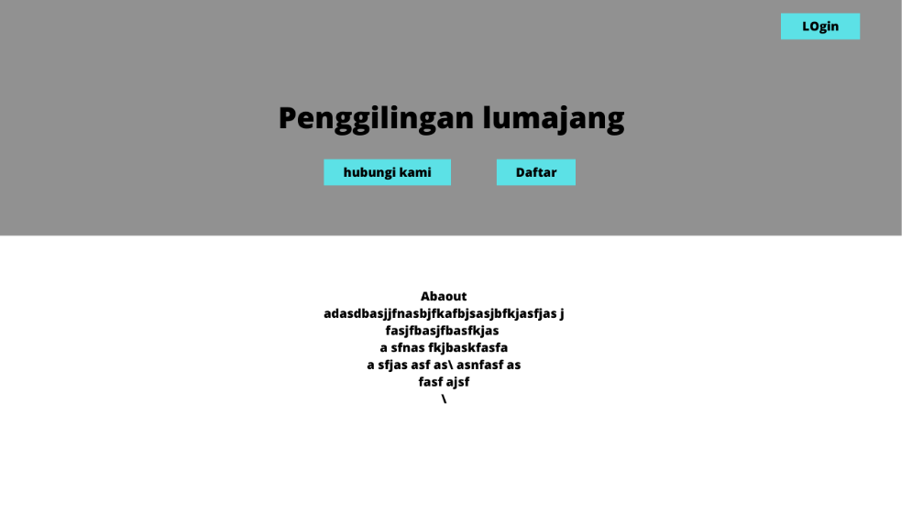
Pada Gambar 3.17 ini adalah rancangan home page yang akan diterapkan

Gambar 3. 17 Home Page
      - Login
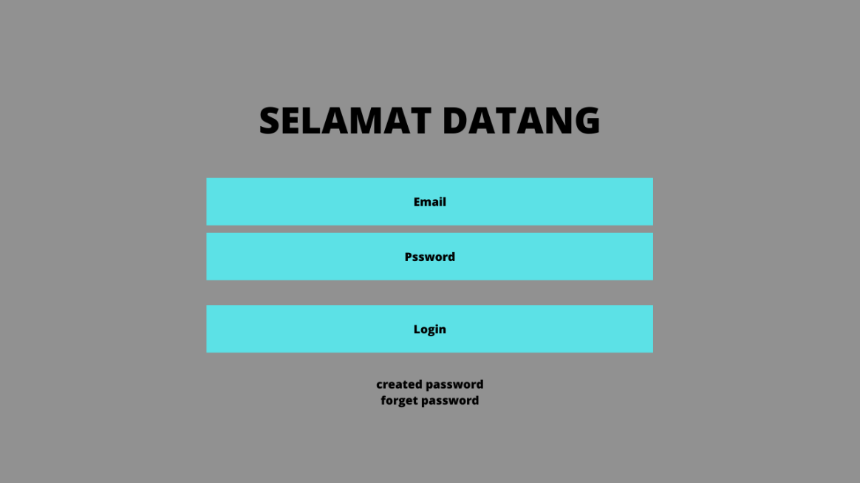
Pada Gambar 3.18 ini adalah rancangan login yang akan diterapkan

Gambar 3. 18 Login

      - Menu Pembelian
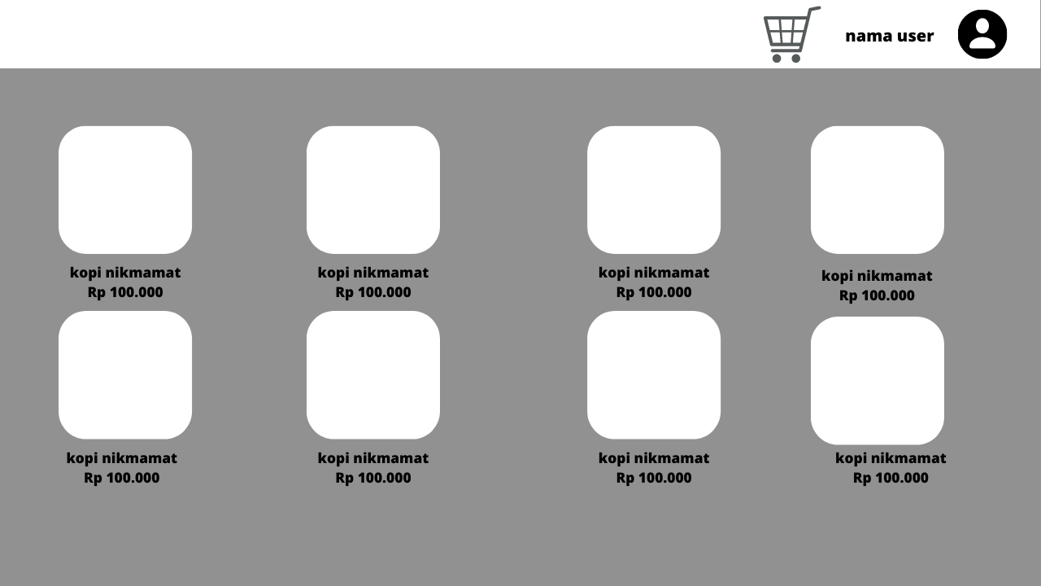
Pada Gambar 3.19 ini adalah rancangan menu pembelian yang akan diterapkan

Gambar 3. 19 Menu Pembelian
      - Halaman Keranjang
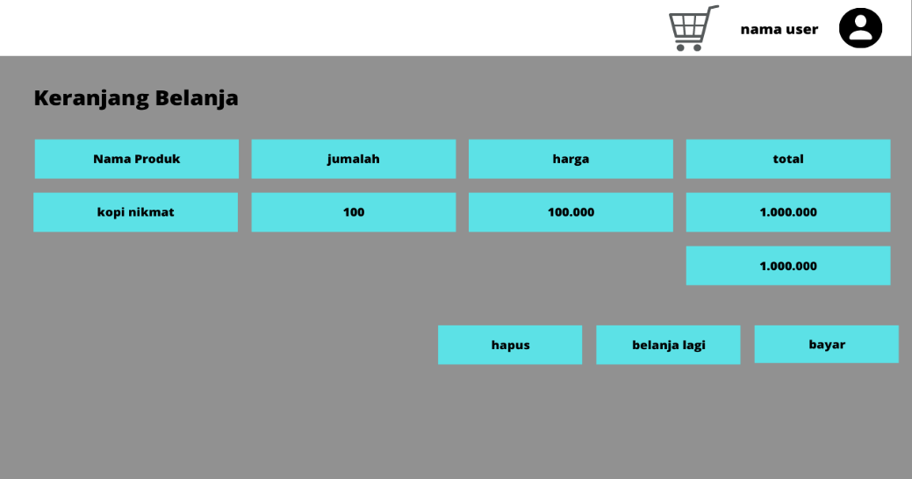
Pada Gambar 3.20 ini adalah rancangan halaman kerjang yang akan diterapkan

Gambar 3. 20 Menu Keranjang
      - Form pengiriman
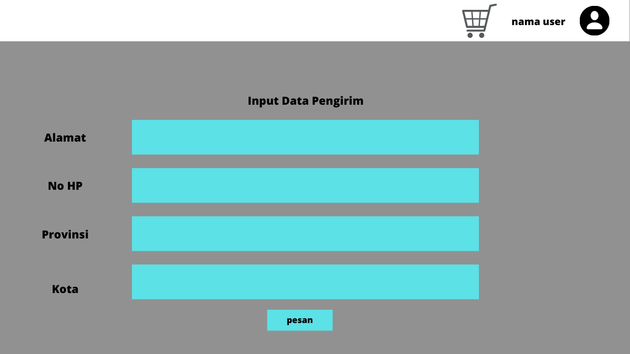
Pada Gambar 3.21 ini adalah rancangan form pengiriman yang akan diterapkan

Gambar 3. 21 Menu Keranjang
      - Rekening Pembayaran
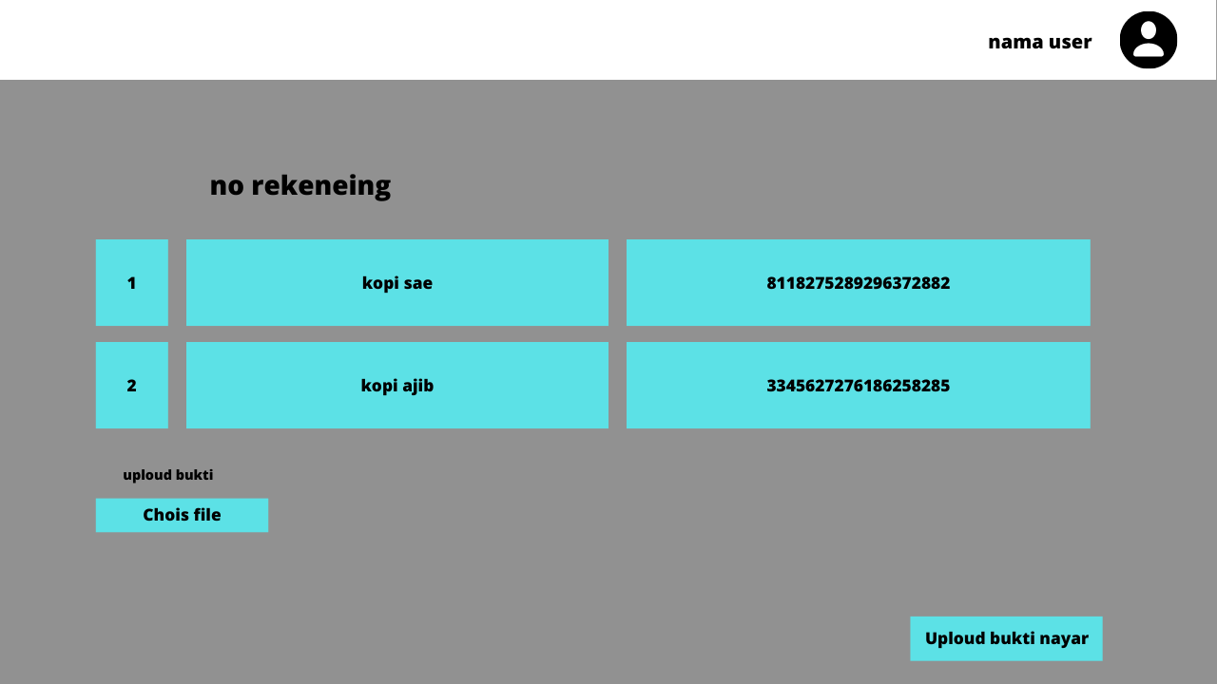
Pada Gambar 3.22 ini adalah rancangan Pembayaran yang akan diterapkan

Gambar 3. 22 Menu Pembayaran
      - Profile
Pada Gambar 3.23 ini adalah rancangan Profile yang akan diterapkan
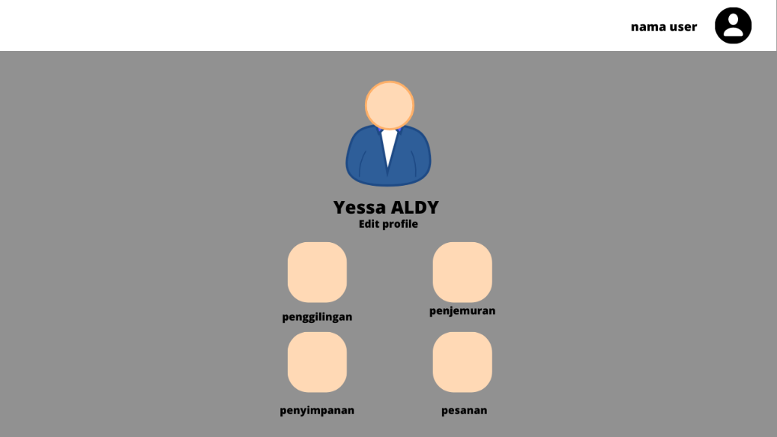
Gambar 3. 23 Profile
      - Pendaftaran Penggilingan
Pada Gambar 3.24 ini adalah rancangan pendaftaran penggilingan yang akan diterapkan
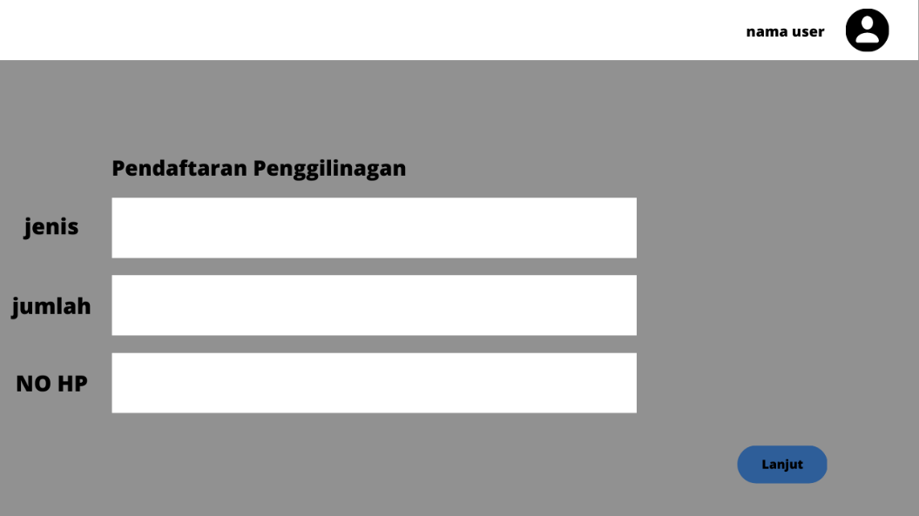
Gambar 3. 24 Pendaftaran Penggilingan

      - Detail Data Penggilingan
Pada Gambar 3.25 ini adalah rancangan detail data penggilingan yang akan diterapkan
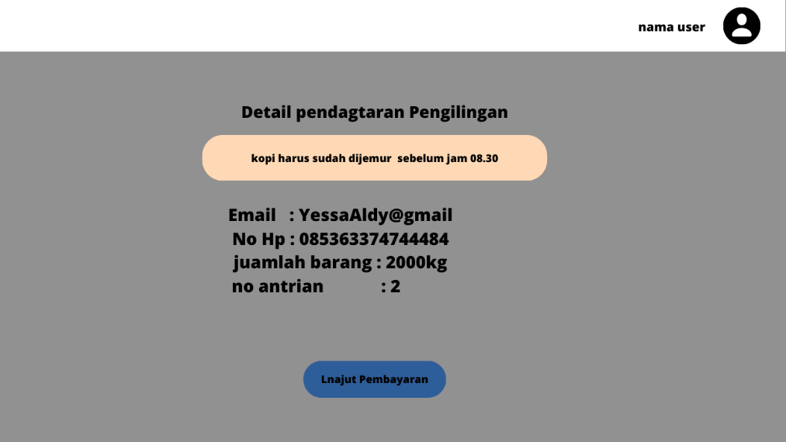
Gambar 3. 25 Detail Penggilingan
      - Pendaftaran Penjemuran
Pada Gambar 3.26 ini adalah rancangan pendaftran penejemuran yang akan diterapkan
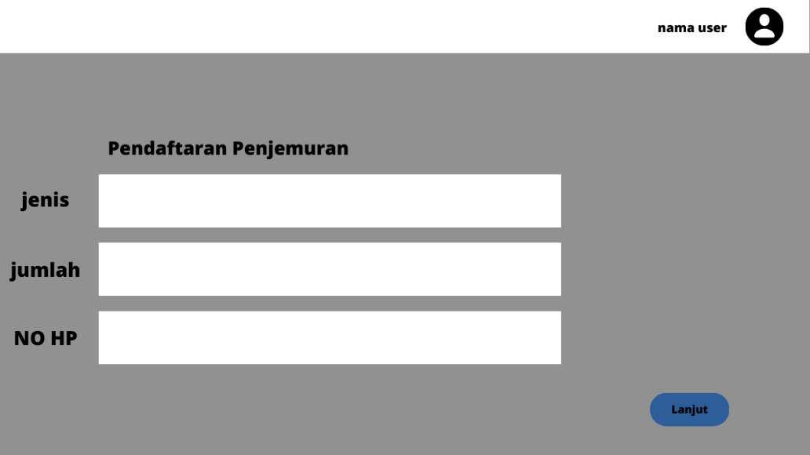
Gambar 3. 26 Pendaftaran Penejemuran
      - Detail Data Penjemuran
Pada Gambar 3.27 ini adalah rancangan Detail Penjemuran yang akan diterapkan
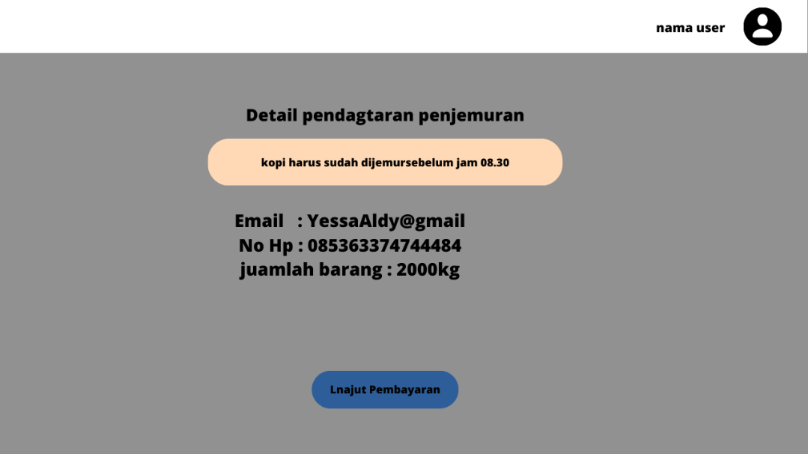
Gambar 3. 27 Detail Penjemuran
      - Pendaftaran Penyimpanan
Pada Gambar 3.28 ini adalah rancangan Pendaftaran penyimpanan yang akan diterapkan
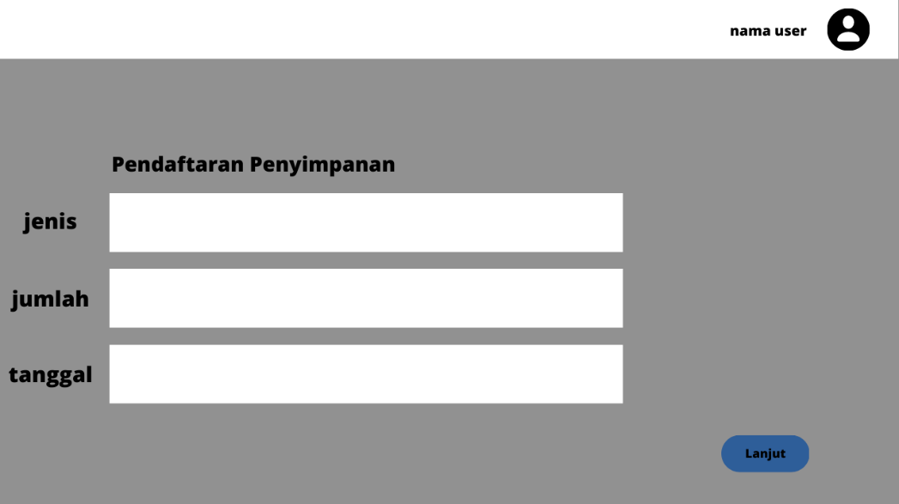
Gambar 3. 28 Pendaftaran penyimpanan
      - Detail Penyimpanan
Pada Gambar 3.29 ini adalah rancangan detail penyimpanan yang akan diterapkan
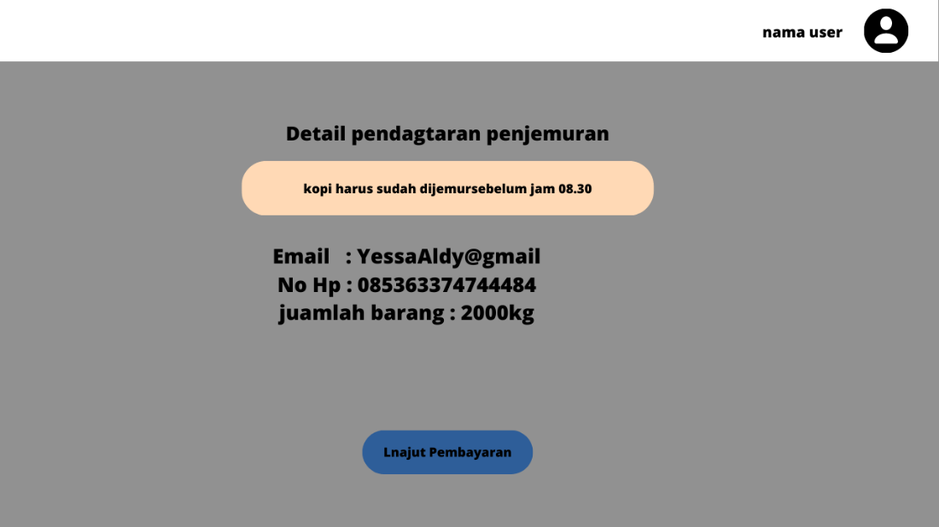
Gambar 3. 29 Detail penyimpanan
      - Menu Admin Penjualan
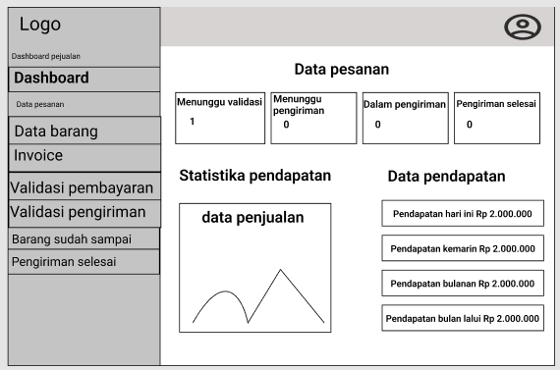
Pada Gambar 3.30 ini adalah rancangan home page yang akan diterapkan

Gambar 3. 30 Admin Penjualan
      - Menu Admin Penggilingan
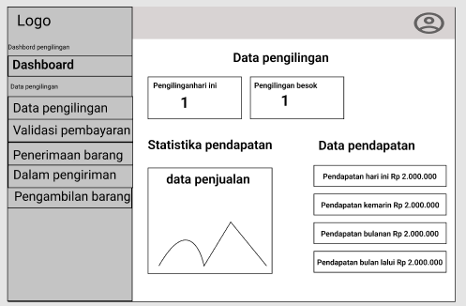
Pada Gambar 3.31 ini adalah rancangan admin penggilingan yang akan diterapkan

Gambar 3. 31 Pendaftaran penyimpanan
      - Admin Penjemuran
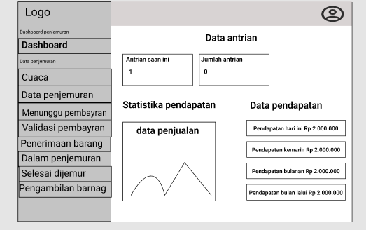
Pada Gambar 3.32 ini adalah rancangan admin penjemuran yang akan diterapkan

Gambar 3. 32 Pendaftaran penyimpanan
      - Admin Penyimpanan
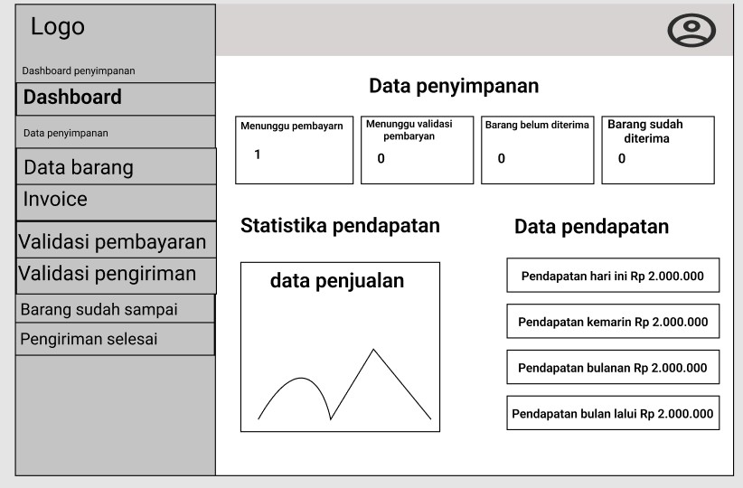
Pada Gambar 3.33 ini adalah rancangan admin penyimpanan yang akan diterapkan

Gambar 3. 33 Admin penyimpanan
      - Home Pemilik
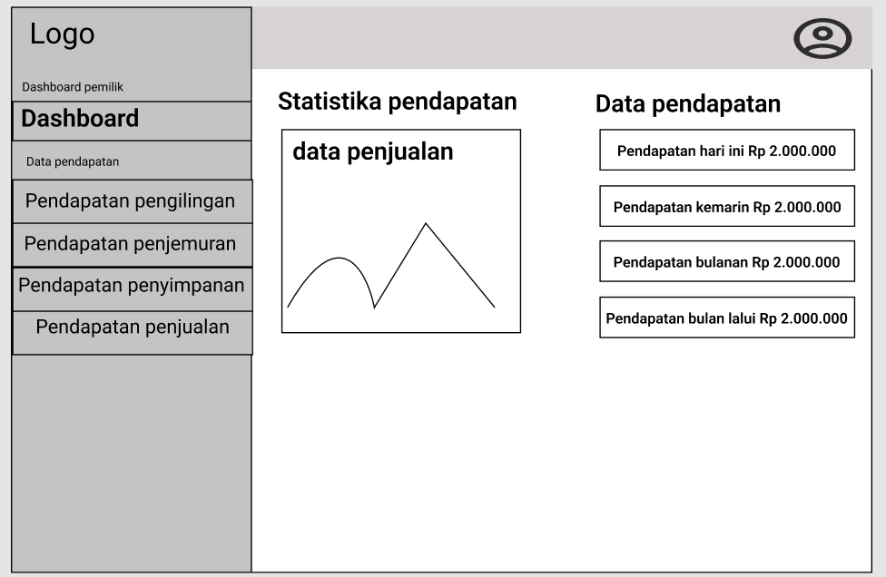
Pada Gambar 3.34 ini adalah rancangan home peimilik yang akan diterapkan

Gambar 3. 34 Home Pemilik

Rancangan Pengujian
Pada rancangan pengujian akan dilakukan dengan menggunakan metode Black-Box Testing. Pada pengujian Black-Box Testing disini mengimplementasikan Validation Testing berdasarkan kasus uji yang teridentifikasi dan tester yang berfokus pada spesifikasi fungsional sistem.
Pada Black-Box Testing biasanya cenderung menemukan hal-hal sebegai berikut:
a) Kesalahan pada fungsi atau ada nya fungsi yang tidak ada pada perancangan.
b) Kesalahan pada perancangan UI.
c) Ketidak samaan atau kesalahan pada data base.
d) Terjadi nya eror saat menjalankan (performance errors).
e) Kesalahan yang terjadi akibat instalisasi.

